МІНІСТЕРСТВО ОСВІТИ І НАУКИ УКРАЇНИ

Українська академія друкарства

Кафедра комп’ютерних наук та інформаційних технологій

Звіт до лабораторної роботи № 1

«Створення бази даних у середовищі СУБД Microsoft Office Access. Робота з об’єктами бази даних.»

з дисципліни

**«Основи інформаційних технологій видавничої справи»**

Виконала:

студентка групи **ІСТ-11**:

ШАРАВАРА Діана

Прийняв:

ТИМЧЕНКО О.В.

Львів 2024

**Мета:** формувати вміння та навички створювати бази даних у середовищі СУБД, працювати з об’єктами бази даних.

**Хід роботи:**

Я спроектувала структуру бази даних для системи управління товарами.

Моя база даних складається з п'яти таблиць: "Вид", "Клієнти", "Постачальник", "Товари" і "Угоди".

Після створення порожніх таблиць я розробила їх схеми. Я ввела дані до таблиць і створила відповідні форми для їх заповнення.

Спочатку я створювала запити, а потім приступила до створення звітів.

На останньому етапі я розробила головну кнопку для зручного доступу до бази даних.

**Скріншоти виконаного завдання:**

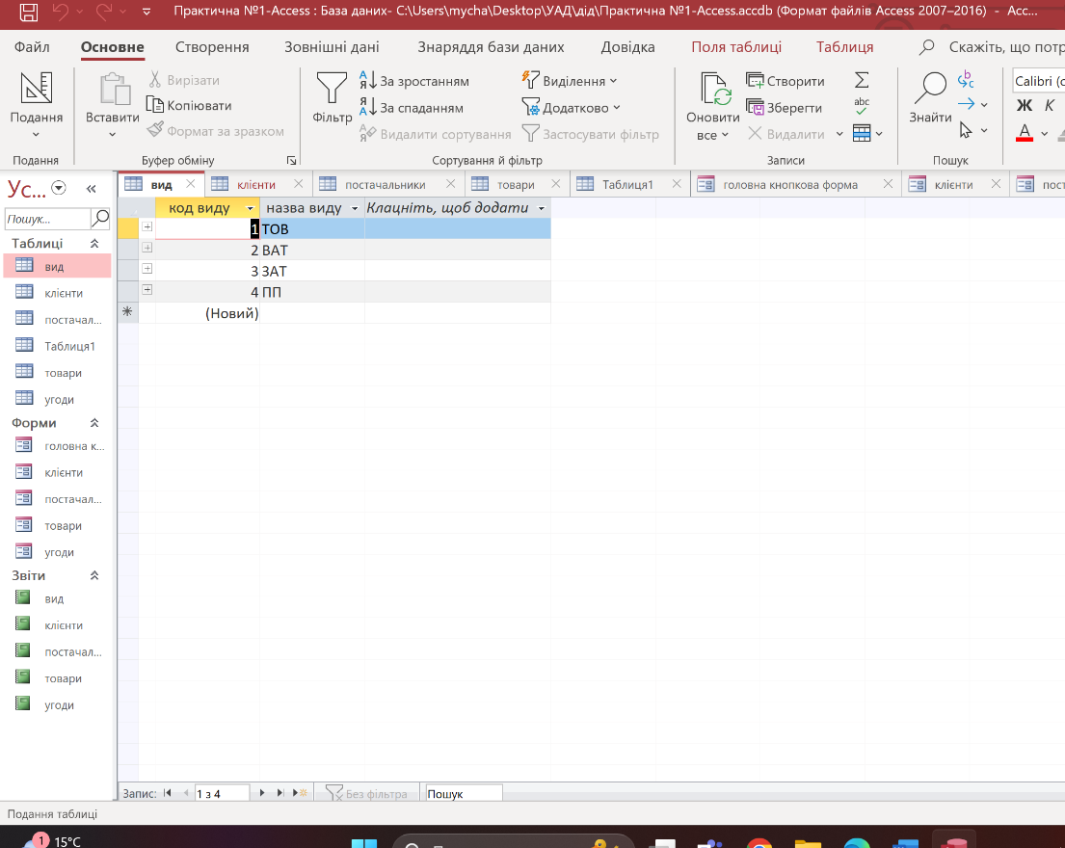

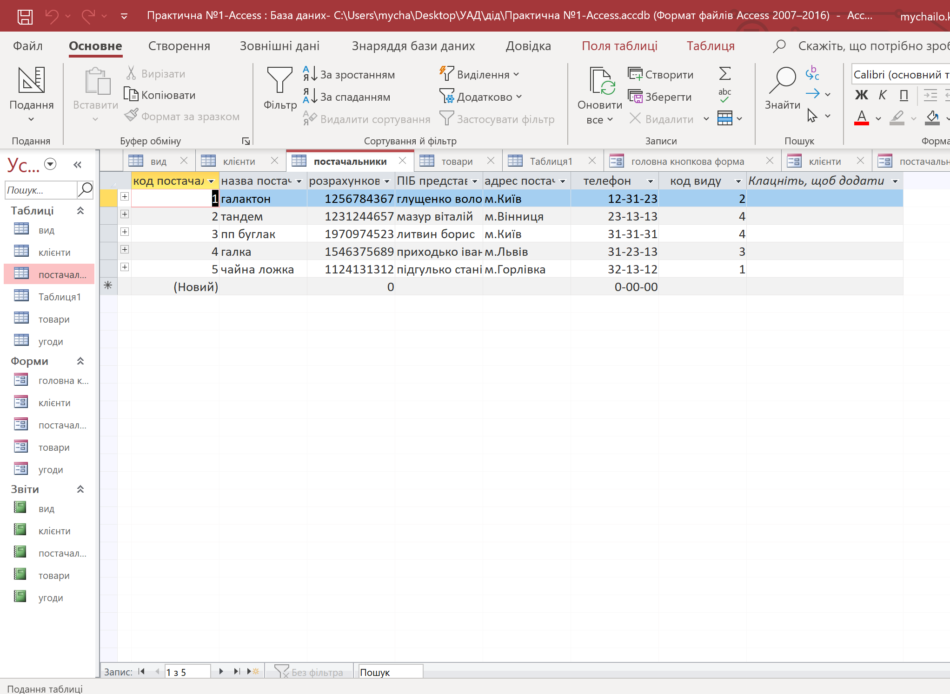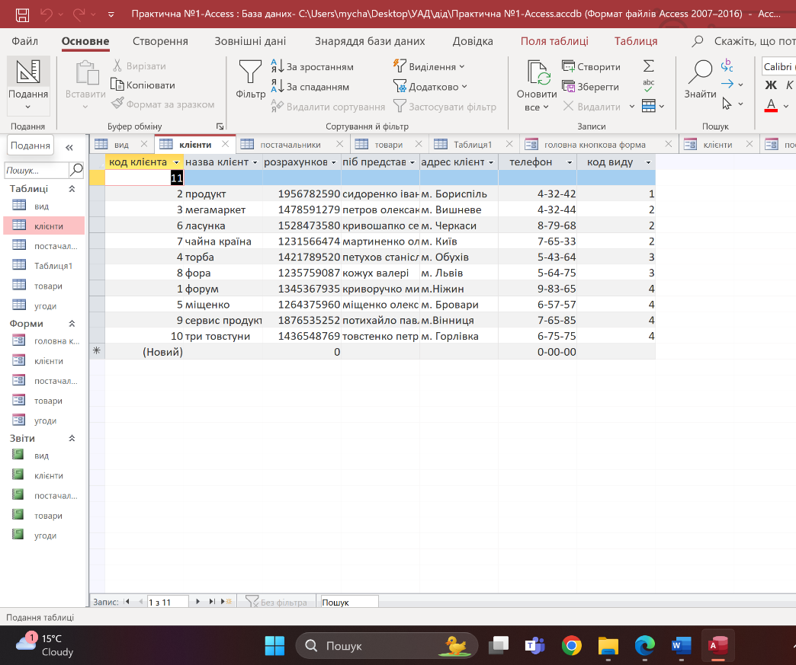

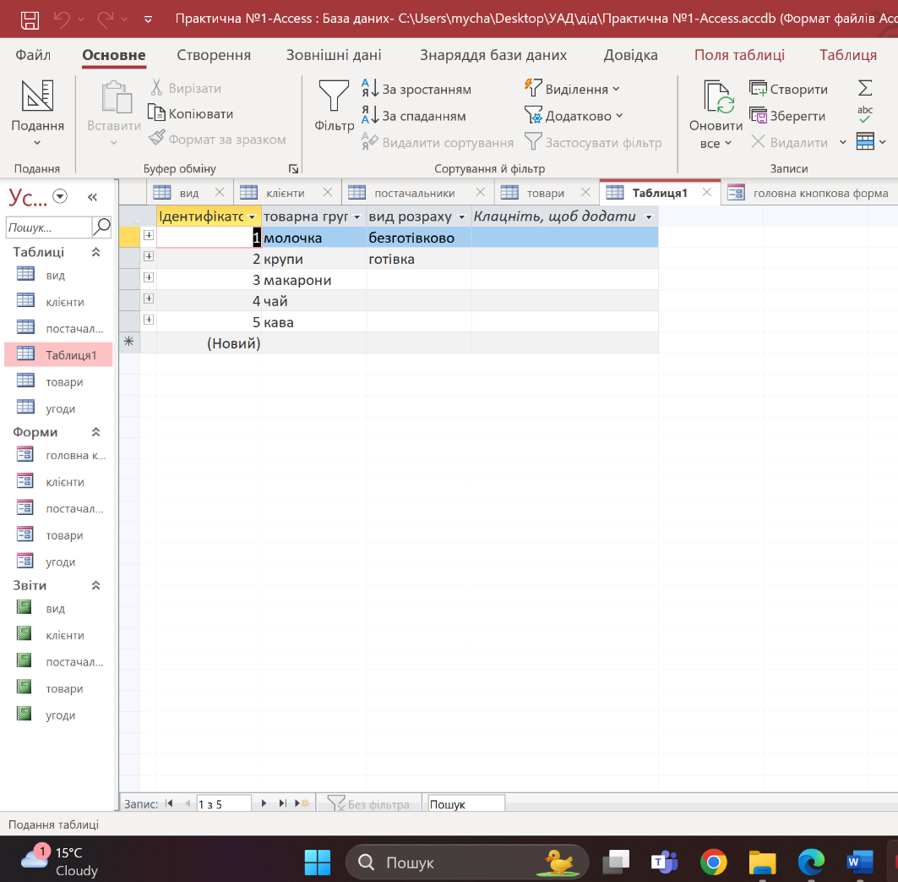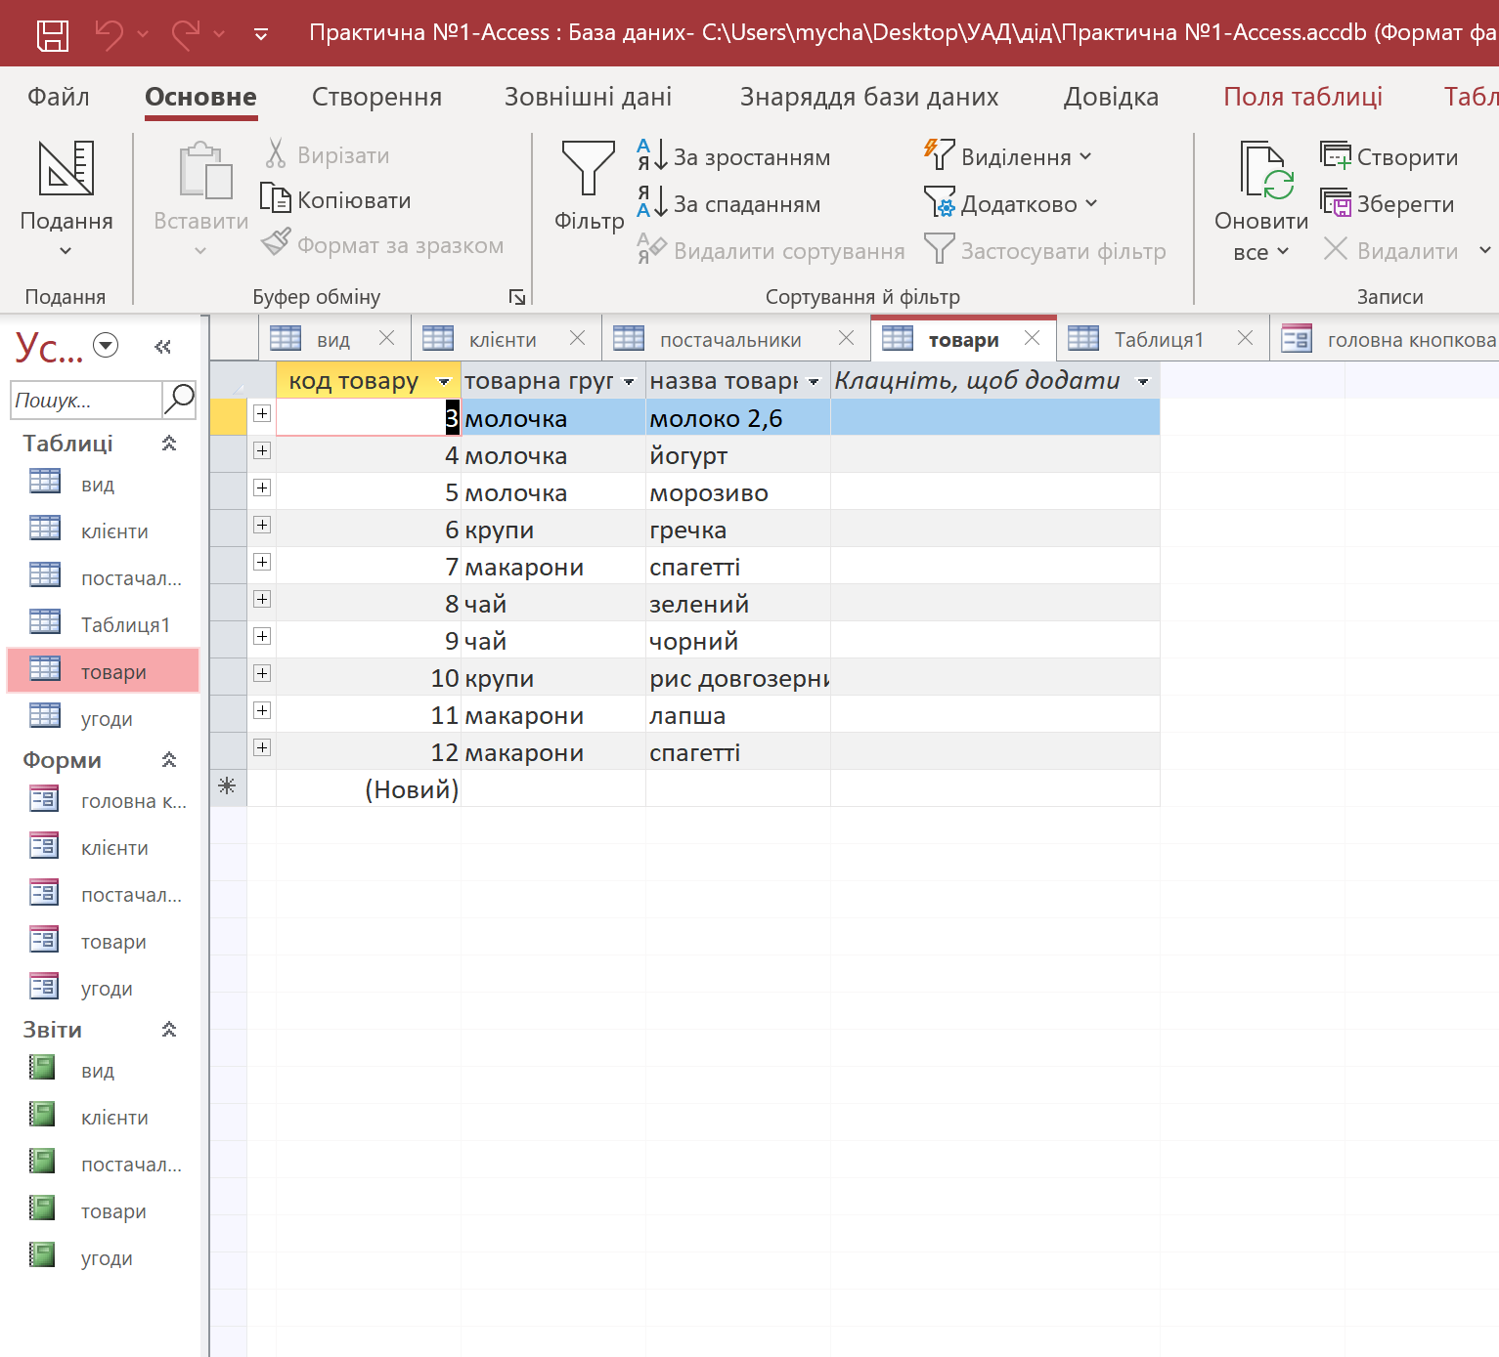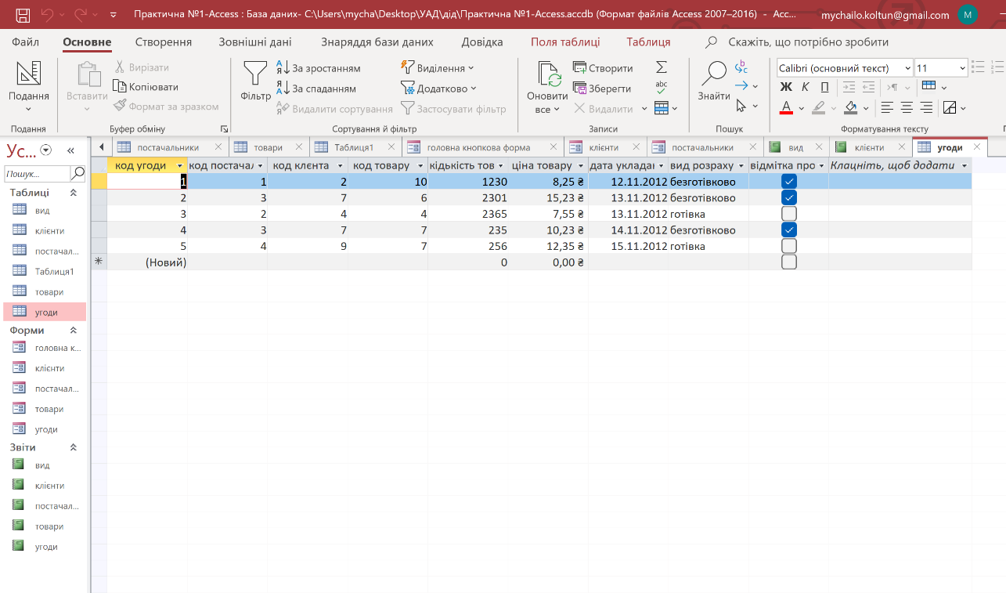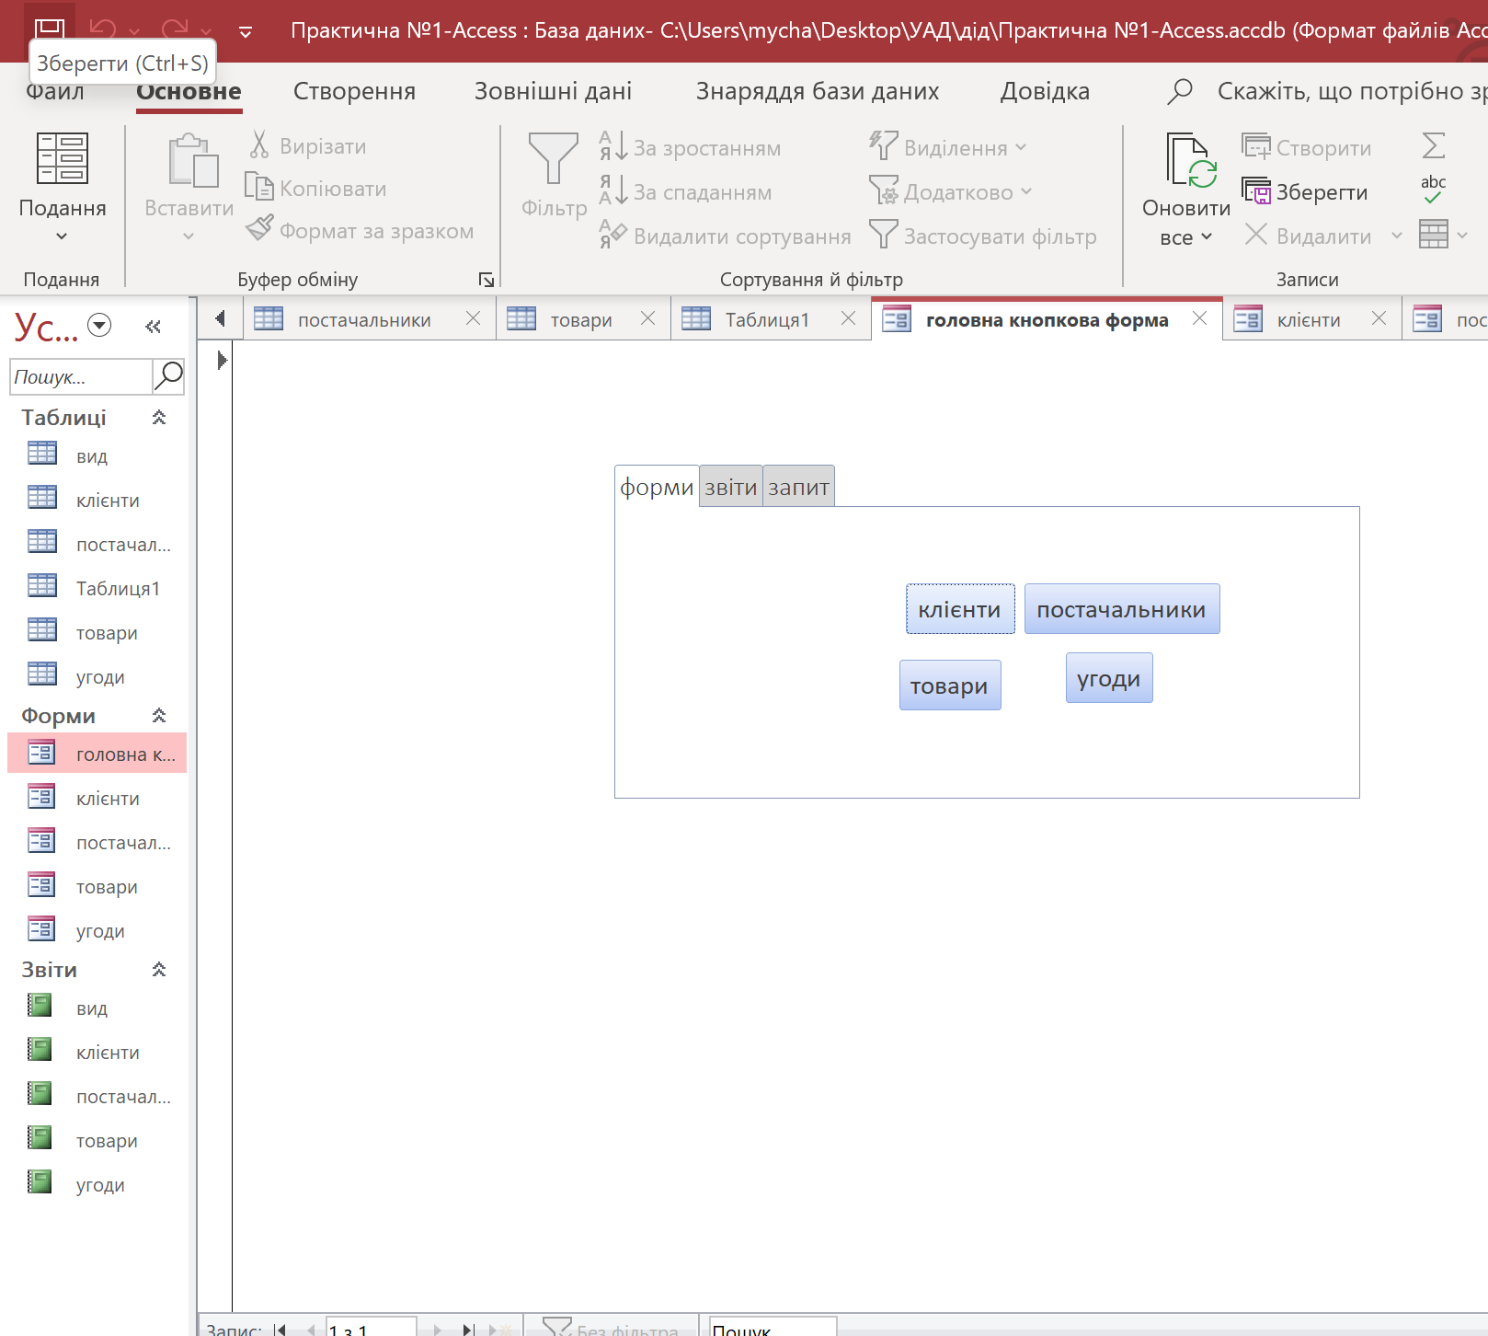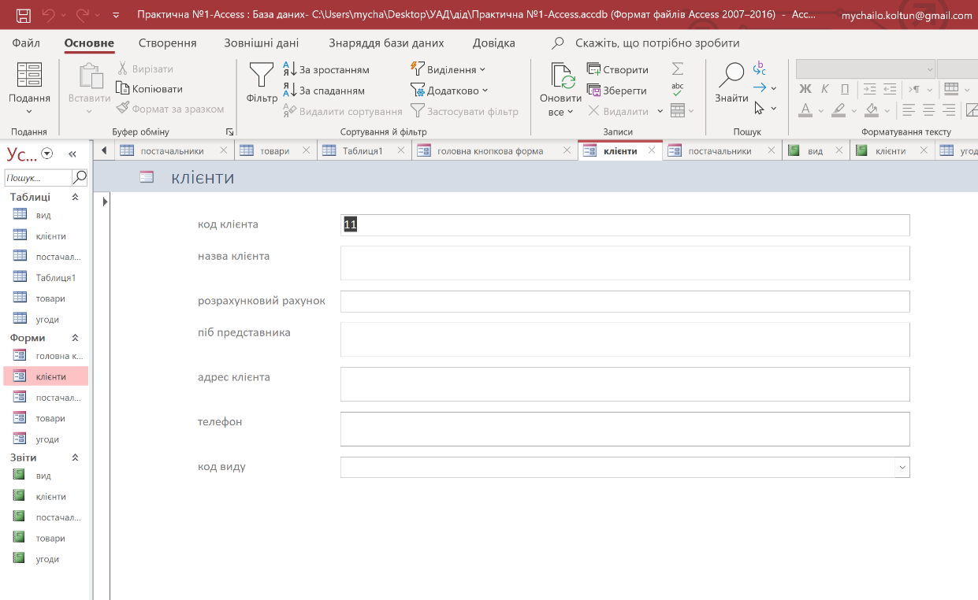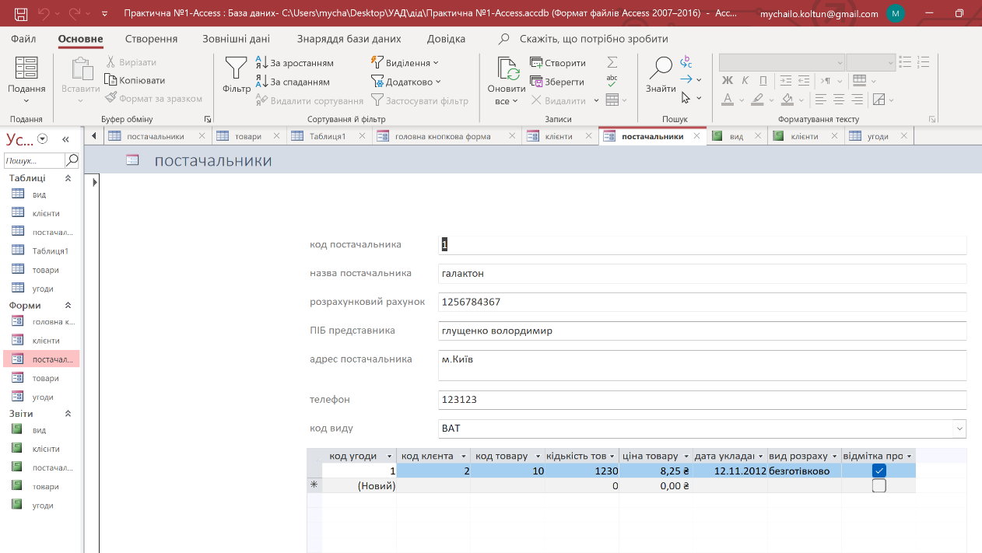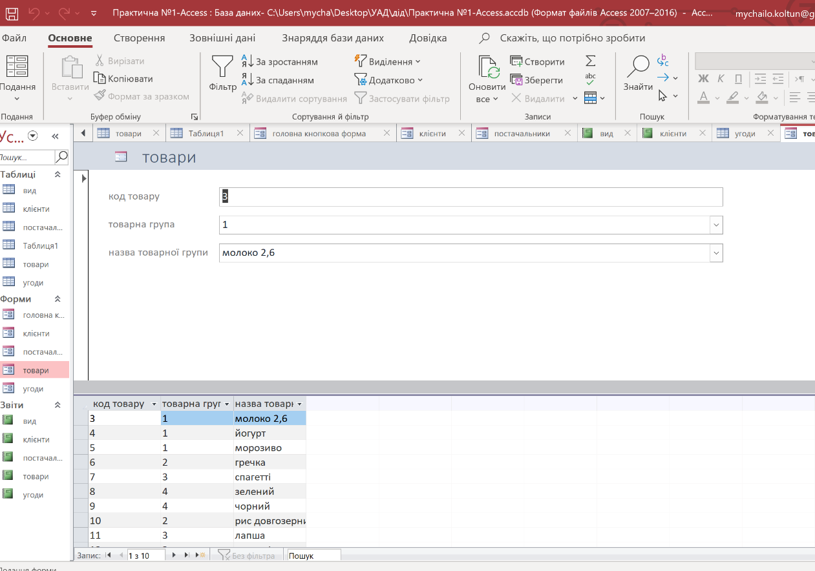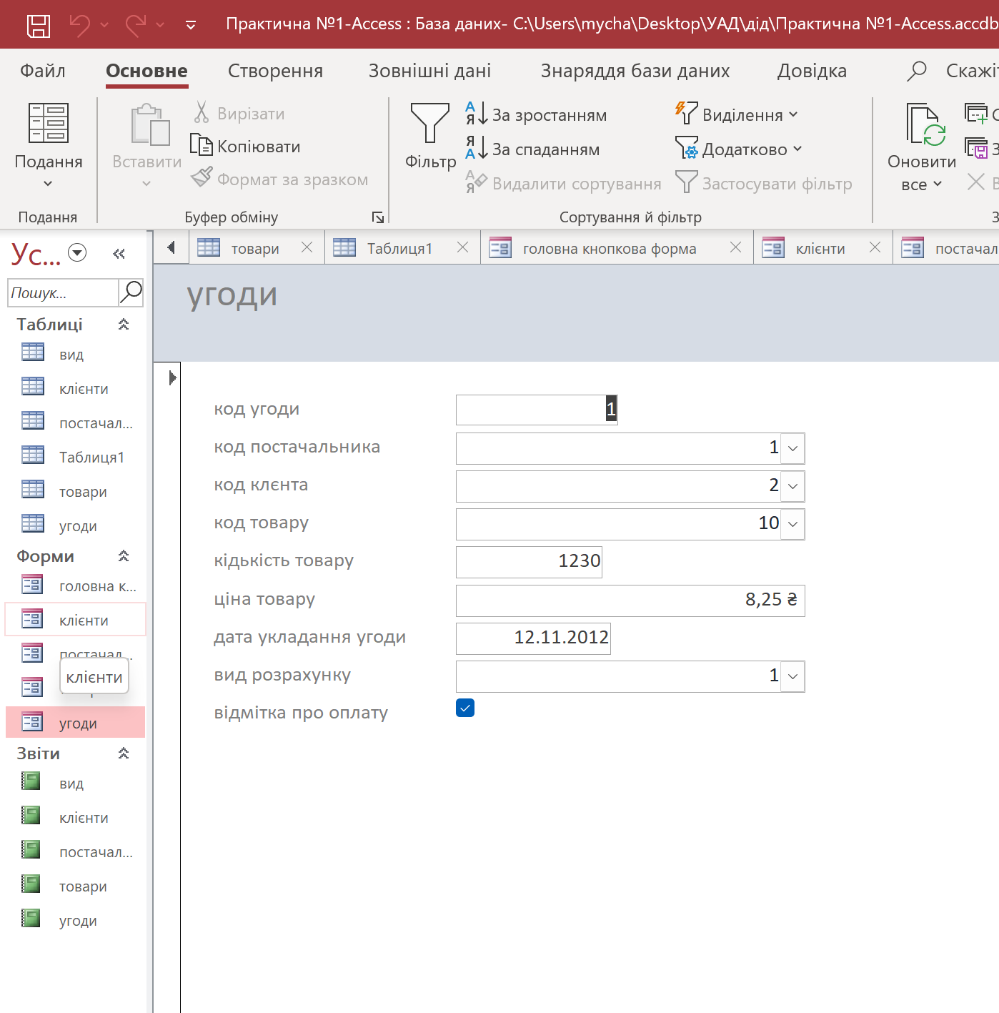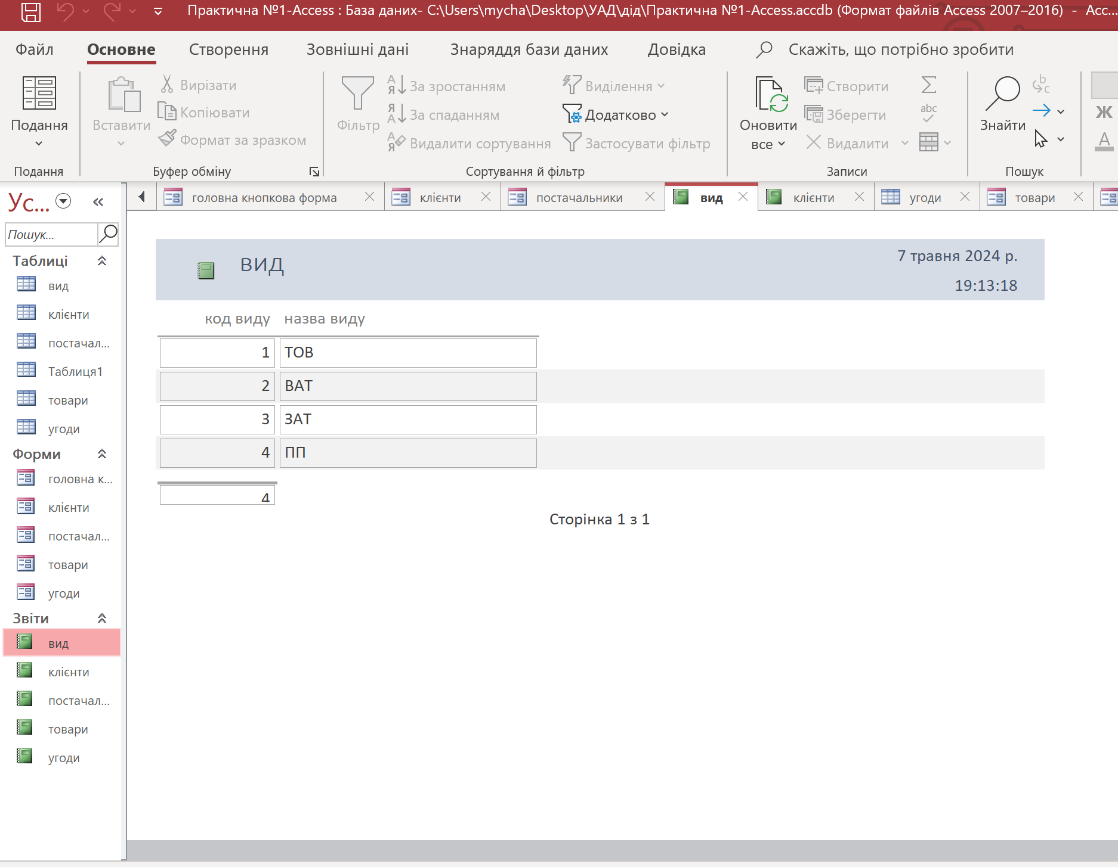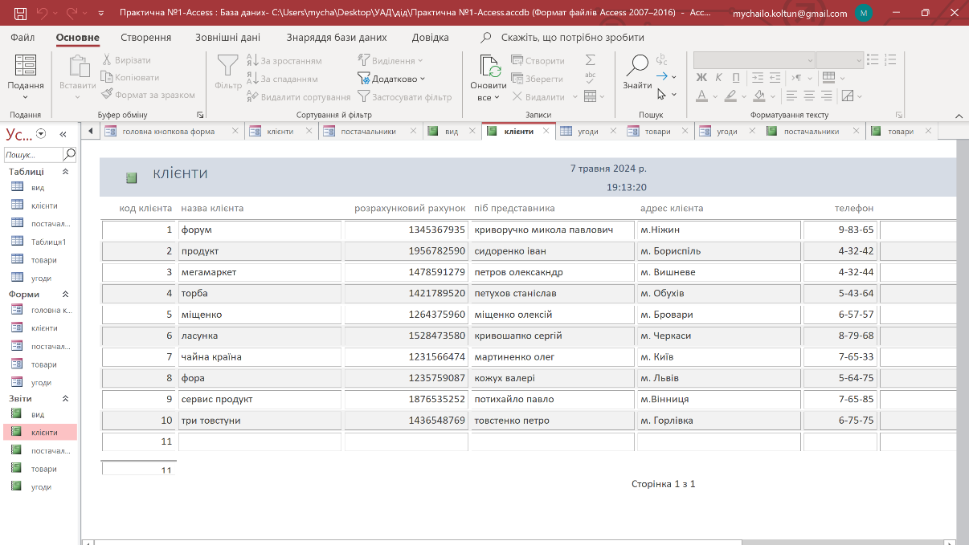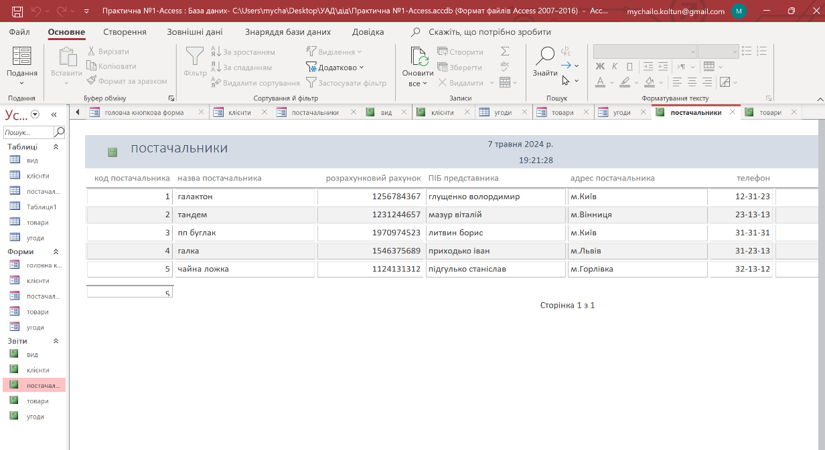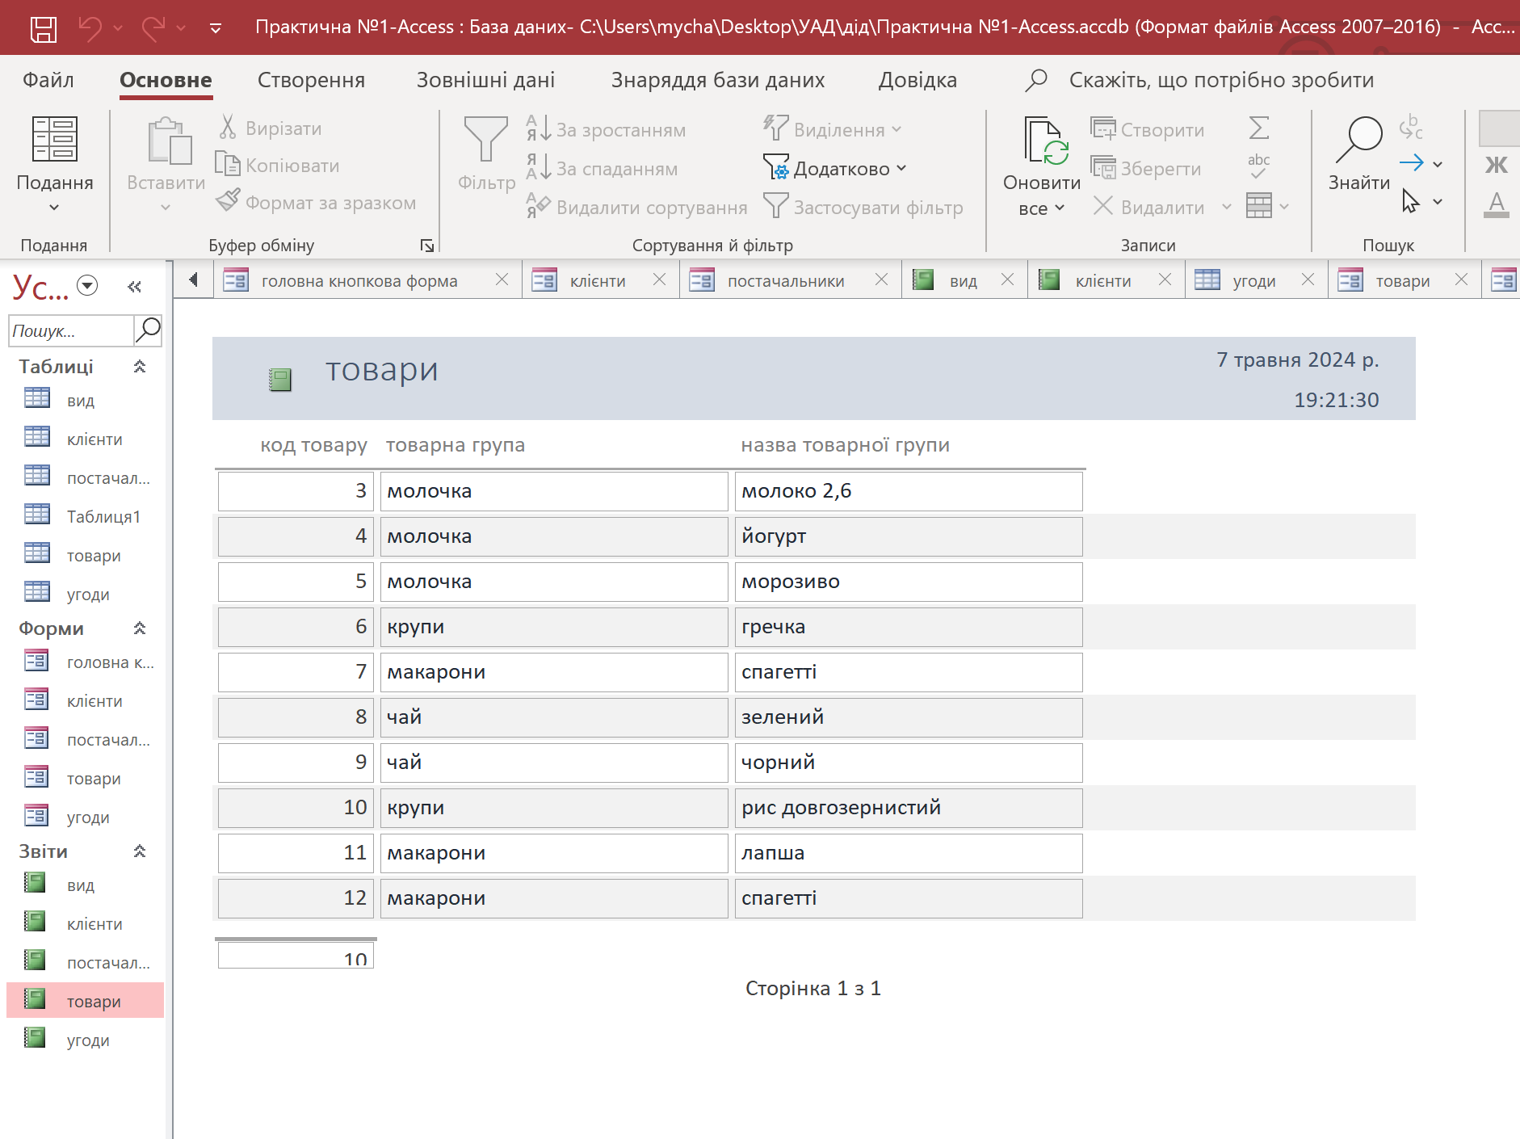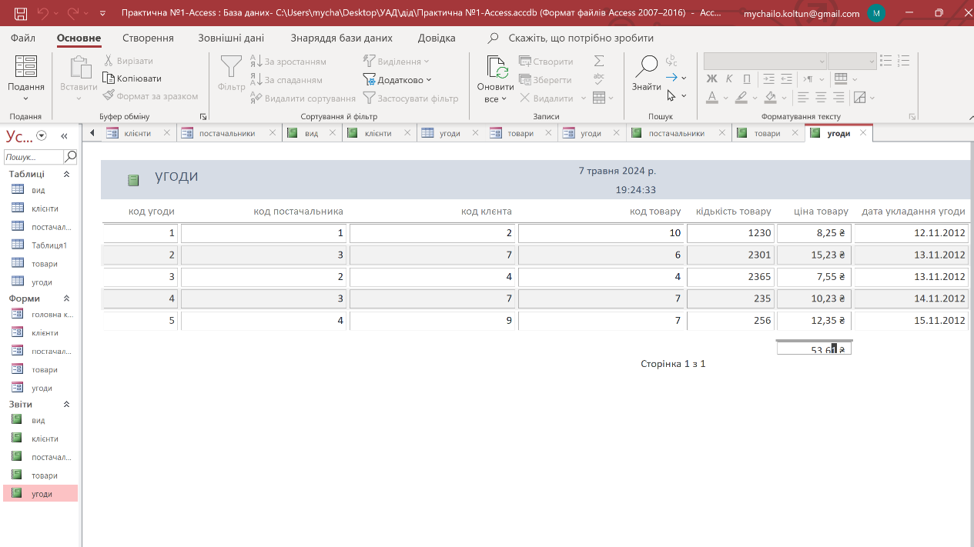

**Висновки:** Сформувала вміння та навичкистворювати базу даних у середовищі СУБД., та працювати з обєктами бази даних.